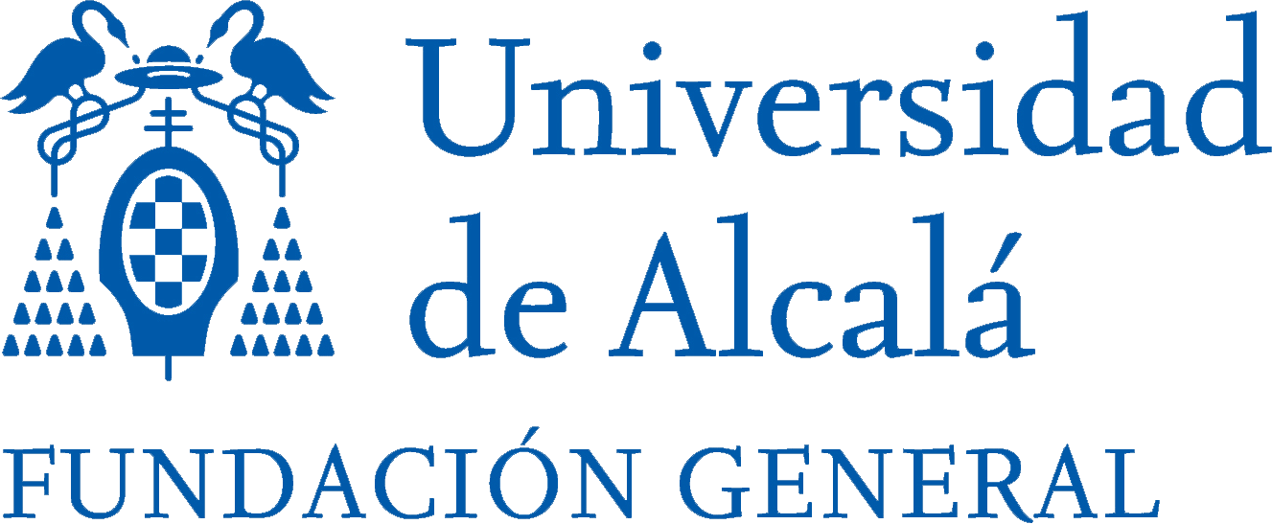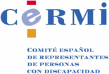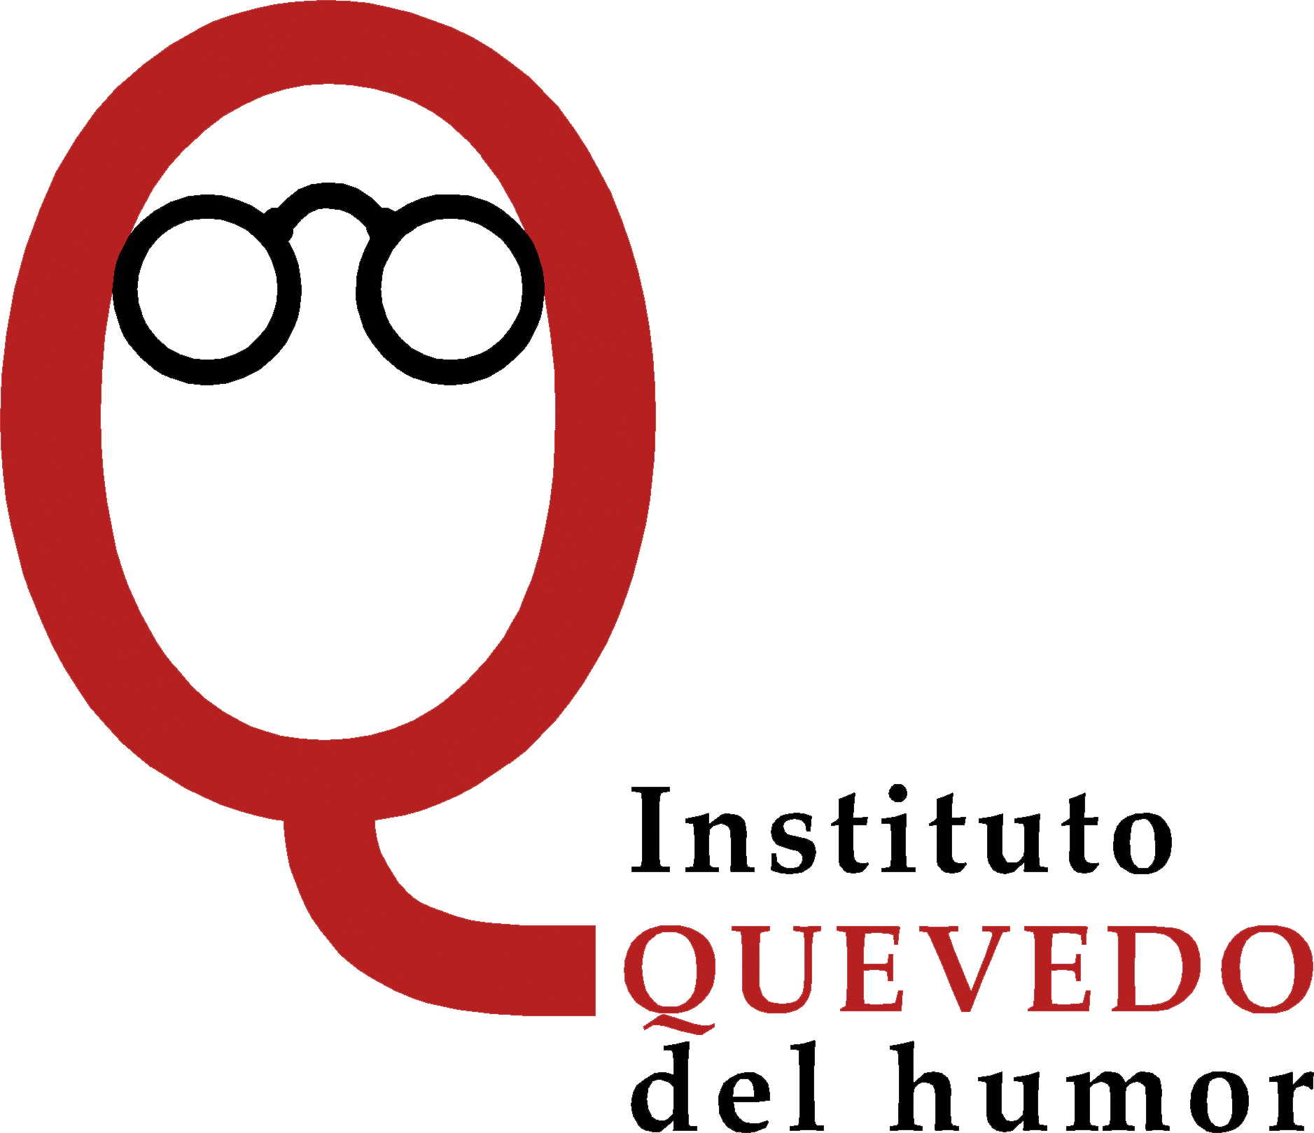

Luis Cayo Pérez Bueno, presidente del Comité Español de Representantes de Personas con Discapacidad (CERMI), se complace en invitarle al acto inaugural de la exposición Caras y Caretas, Humor con sentido, muestra de humor gráfico y diversidad, que tendrá lugar el 3 de diciembre de 2015,
Día Internacional y Europeo de las Personas con Discapacidad.

Jueves, 3 de diciembre de 2015
18,30 h
Sede del CERMI
C/. Recoletos 1, bajo - MADRID
SRC: cultura@cermi.es

Con el apoyo de: 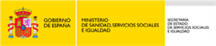 CERMI agradece la colaboración de: 

